Ciclo escolar

2023 - 2024

EXAMEN TRIMESTRAL
Segundo Trimestre

Nueva Escuela Mexicana

Firma del padre o tutor: ____________________

Nombre del Alumno:
Grado:
Grupo:
Fecha:
Nombre de la Escuela:

MATERIA | REACTIVOS | ACIERTOS | CALIFICACIÓN
Saberes y pensamiento científico | 16
Lenguajes | 16
Ética, naturaleza y sociedades | 16
De lo humano y lo comunitario | 16

CicloEscolar.mx ® 2024

3

Grado
Saberes y pensamiento científico pág. 1 de 2 3er grado Cicloescolar.mx 2023-2024

1.- Es uno de los niveles de organización de los seres vivos que se compone por la variedad de vida (plantas, animales, hongos, microorganismos) que interactúan en un área con sus elementos como suelo, clima, agua, luz solar, entre otros.
- Animales invertebrados
- Hábitat
- Animales vertebrados
- Ecosistema
2.- Son los animales que tienen un esqueleto interno con una columna vertebral. Músculos
- Animales invertebrados
- Hábitat
- Animales vertebrados
- Ecosistema
3.- Son los animales sin un esqueleto interno articulado, es decir, no tienen columna vertebral
- Animales invertebrados
- Hábitat
- Animales vertebrados
- Ecosistema
4.- Es el espacio físico donde vive un grupo de seres vivos.
- Animales invertebrados
- Hábitat
- Animales vertebrados
- Ecosistema
5.- Es cuando una persona, animal u objeto cambia de lugar o posición.

- Trayectoria del movimiento
- Movimiento
- Ubicación espacial
- Longitud

6.- Es el camino que sigue un objeto en su movimiento; éste puede ser rectilíneo, es decir en una sola dirección o bien, cambiarla conforme se avanza.
- Trayectoria del movimiento
- Movimiento
- Ubicación espacial
- Longitud

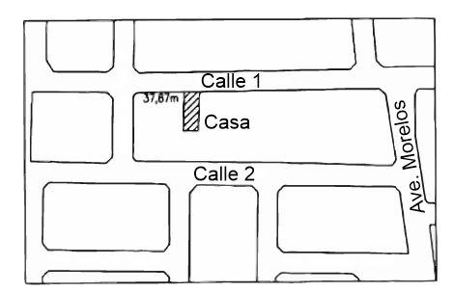
7.- Dibujo sencillo que representa el esquema general de un espacio

a) Mapa c) Croquis
b) Plano d) Satélite

8.- Capacidad de percibir la situación y posición de los objetos en el espacio
- Trayectoria del movimiento
- Movimiento
- Ubicación espacial
- Longitud

9.- Son formas que se trazan sobre un plano y tienen solamente dos dimensiones; pueden estar formadas por rectas, curvas o una combinación de ambas.
- Figuras geométricas
- Estructuras de la naturaleza
- Dimensiones
- Lado

Saberes y pensamiento científico pág. 2 de 2 3er grado - Cicloescolar.mx 2023-2024

10.- Elige el vaso con ½ de agua
.
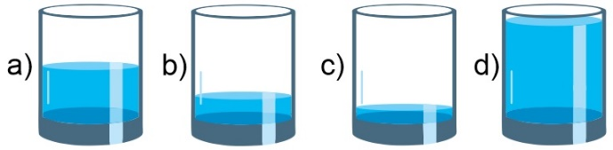

Observa la siguiente imagen y responde las preguntas 11 al 13
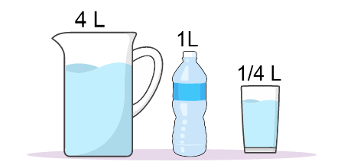

11. ¿Cuántas botellas se podrán llenar con la jarra?
a) 4 botellas
b) 10 botellas.
c) 2 botellas
d) 16 botellas.

12. ¿Cuántos vasos se pueden llenar con la botella?
a) 2 vasos
b) 4 vasos.
c) 6 vasos
d) 8 vasos.

13. ¿Cuántos vasos se pueden llenar con la jarra?
a) 2 vasos
b) 4 vasos.
c) 16 vasos
d) 8 vasos.

14. En una figura plana se llama así al punto en el que se encuentran dos líneas.
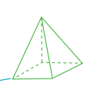
- Lado
- Arista
- Longitud
- Vértice

15. Es el nombre que recibe cada segmento recto que forma parte de una figura geométrica plana.
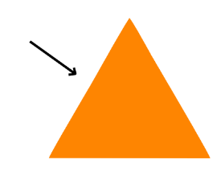
- Lado
- Arista
- Longitud
- Vértice

16. Es la distancia que hay entre dos puntos cualesquiera y que puede medirse de manera directa o indirecta

- Lado
- Arista
- Longitud
- Vértice
.

Lenguajes pág. 1 de 2 3er grado - Cicloescolar.mx 2023-2024

1.- ¿Qué tipo de texto es una receta de cocina?
- Texto narrativo
- Texto descriptivo
- Texto en orden cronológico
- Texto instructivo
Lee el siguiente texto y responde las preguntas 2, 3 y 4
Tlaxcala, Tlax., a 2 de febrero de 2024
Estimado Juan:
Espero te encuentres bien, hace mucho tiempo que no hemos tenido noticias tuyas. Por acá han pasado muchas cosas. Espero te puedas comunicar con nosotros cuanto antes.
Recibe un abrazo
Luis
2. ¿Qué tipo de texto es el anterior?
- Una carta c) Una receta
- Una noticia d) Un e-mail
3. ¿Quién es el destinatario?
- Luis c) Juan
- Tlaxcala d) Mayo
4. ¿Quién es el que firma?
- Luis c) Juan
- Tlaxcala d) Mayo
5.- Es un medio de comunicación escrito, que puede llegar al mismo tiempo a una o muchas personas e, incluso es posible incluir archivos de audio, imágenes y videos
- Una carta c) Una receta
- Una noticia d) Un e-mail

6. Son algunas de las lenguas originarias de México
- Inglés, francés, español
- Español, alemán, griego
- Náhuatl, maya, zapoteco
- Español, latín, inglés
Lee el siguiente texto y responde las preguntas 7 y 8
Los desechos que se generan cotidianamente contaminan el ambiente de distintas formas, por lo que es necesario tomar medidas para evitar este problema.
Es importante reducir la cantidad de desechos y separar la basura por tipos: Orgánico e inorgánico. La basura orgánica a su vez, debe clasificarse en papel, vidrio, metal y plástico para reutilizarla o reciclarla.
7. ¿Qué tipo de texto expositivo es el anterior?
- Comparación y contraste
- Problema – solución
- Causa – consecuencia
- Texto descriptivo
8. Es el tipo de texto expositivo que brinda información sobre las diferencias y semejanzas que existen entre dos objetos, animales, personas, lugares o ideas.
- Comparación y contraste
- Problema – solución
- Causa – consecuencia
- Texto descriptivo

Lenguajes pág. 2 de 2 3er grado - Cicloescolar.mx 2023-2024

9.- Examinar dos o más cosas para descubrir sus relaciones diferencias y semejanzas
- Comparar
- Exponer
- Contrastar
- Describir
10.- Identificar grandes diferencias entre dos cosas, lugares, personas o ideas.

- Comparar
- Exponer
- Contrastar
- Describir
11.- Que tipo de texto es el siguiente
En el invierno, siempre hace mucho frio y, en algunos lugares, cae nieve; mientras que, en el verano, hace mucho calor y hay sol todos los días.
- Texto de comparación
- Texto expositivo
- Texto para contrastar
- Texto para describir
12.- Que tipo de texto es el siguiente
En primavera, deja de hacer tanto frio y todo empieza a florecer; aunque hace calor, éste es más intenso en el verano cuando el sol brilla con más fuerza.
- Texto de comparación
- Texto expositivo
- Texto para contrastar
- Texto para describir

13.- ¿Qué tipo de texto expositivo es el siguiente?
¿Por qué los mosquitos pueden pararse sobre el agua?
La física explica que este fenómeno responde a la “tensión superficial”. Mientras esta tensión no se rompa, permite a los mosquitos más ligeros mantenerse sobre el agua y movilizarse a través de ella
- Comparación y contraste
- Problema – solución
- Causa – consecuencia
- Texto descriptivo
14.- Es un conector que permite identificar las causas y las consecuencias.
- “responde a”
- “tensión superficial”
- “más ligeros”
- “movilizarse”

15.- Conjunto de enunciados de extensión variable el cual transmite un mensaje ordenado y coherente
- Texto c) Adverbio
- Exposición d) Adjetivo

16.- Es la explicación de un tema por escrito o en voz alta, con información coherente y ordenada
- Texto c) Adverbio
- Exposición d) Adjetivo

Ética, Naturaleza y Sociedades pág. 1 de 2 3er grado Cicloescolar.mx 2023-2024

1.- Implica admitir que todas las personas son valiosas por el hecho de ser personas y merecen que se les reconozca y aprecie
  - Esclavitud y maltrato
  - Dignidad humana
  - Desigualdad de genero
  - Estereotipos
2.- Son situaciones donde no se respeta la dignidad humana
- Esclavitud y maltrato
- Dignidad humana
- Desigualdad de genero
- Estereotipos
3.- Es la idea o imagen anticipada que se tiene de ser mujer o ser hombre de acuerdo con lo que el grupo social al que pertenece dice que debe ser una persona, así como cuáles deben ser las cualidades, las características o los atributos propios de las niñas o de los niños.
- Esclavitud y maltrato
- Dignidad humana
- Desigualdad de genero
- Estereotipos
4.- Es un ejemplo de estereotipo de género que se aplica comúnmente a las niñas
- Los niños y las niñas pueden jugar futbol
- Las niñas se visten de rosa
- Las niñas son inteligentes
- A los niños les gustan los chocolates

5.- Es un ejemplo de estereotipo de género que se aplica comúnmente a los niños
- Los niños deben cocinar
- Los niños pueden jugar con muñecas
- Los niños son inteligentes
- El futbol solo es para niños
6.- Son textos escritos en las leyes. En ellos, se ofrecen y garantizan libertades y beneficios para gozar una vida mejor
- Integridad moral
- Normas
- Integridad física
- Derechos
7.- Es la capacidad de una persona para estar y sentirse en armonía consigo misma
- Integridad moral
- Normas
- Instrucciones
- Derechos
8.- Es aquella que se da al tener un cuerpo sano, y puede ponerse en riesgo al realizar travesuras o acciones intrépidas y violentas, que podrían dejar daños temporales o permanentes en el cuerpo, afectando su desempeño cotidiano
- Integridad moral
- Normas
- Integridad física
- Derechos

Ética, Naturaleza y Sociedades pág. 2 de 2 3er grado Cicloescolar.mx 2023-2024

9.- Es la suma de todos los tipos de integridad. Tiene que ver con la capacidad de las personas para mantener en armonía el cuerpo, la mente, las y las relaciones con otras personas
- Integridad personal
- Bienestar
- Vulnerabilidad
- Tato igualitario
10.- Significa que todas las personas deben ser tratadas de la misma manera, sin distinción alguna.
- Integridad personal
- Bienestar
- Vulnerabilidad
- Tato igualitario
11.- Es el uso de la violencia que ejercen familiares, personas conocidas, extrañas o servidores públicos en contra de las niñas y los niños, o cuando existe negligencia o descuido que vulnera su seguridad
- Maltrato infantil
- Explotación infantil
- Discriminación
- Situación de riesgo
12.- La ley lo considera así al empleo de menores de 15 años en actividades que producen un beneficio económico a quienes lo inducen u obligan a realizarlas
- Maltrato infantil
- Explotación infantil
- Discriminación
- Situación de riesgo

13.- Son las actividades económicas que generan o comercializan productos prohibidos por la ley
- Comercio
- Mercado
- Negocios ilícitos
- Empresas
14.- Si le mientes a tus papás, pero tu conciencia te dice que no fue lo correcto y sientes angustia. Es una muestra de cómo se ve afectada tu:
- Integridad moral
- Integridad física
- Integridad personal
- Salud física
15.- Contiene los derechos fundamentales de todos los mexicanos
- El himno nacional
- Constitución Política de los Estados Unidos Mexicanos
- El código civil
- El reglamento escolar

16.- ¿Es malo tener miedo?
- No, tener miedo no es ser miedoso; es ser normal.
- Sí, porque ser miedoso es vergonzoso
- Sí, porque debemos ser valientes a toda prueba
- No, porque sólo los niños pequeños tienen miedo

De lo humano y lo comunitario pág. 1 de 2 3er grado Cicloescolar.mx 2023-2024

1.- Es el principio que aboga por que las personas tengan las mismas posibilidades y oportunidades para desarrollarse y participar en la vida social
- La inclusión
- Cuidados afectivos
- Forma de organización
- Sentido de pertenencia

2.- Se refiere a la manera como se coordina un grupo de personas para llegar a acuerdos y tomar decisiones de manera conjunta
- La inclusión
- Cuidados afectivos
- Forma de organización
- Sentido de pertenencia

3.- Es el sentimiento o conciencia de formar o pertenecer a un grupo social, por ejemplo, la familia, la escuela o la comunidad.
- La inclusión
- Cuidados afectivos
- Forma de organización
- Sentido de pertenencia
4.- ¿Dónde inicia el sentido de pertenencia?
- En la familia
- En la escuela
- En la comunidad
- En el trabajo

5.- Se refiere al entendimiento, la inteligencia y la razón; implica identificar, observar, explicar, experimentar, analizar, razonar y valorar la información.
- Medicina tradicional indígena
- Conocimiento
- Prácticas culturales
- Razonamiento
6.- Son el idioma o la lengua, las creencias o la religión, la vestimenta, los alimentos, las costumbres y tradiciones de una comunidad
- Medicina tradicional indígena
- Conocimiento
- Prácticas culturales
- Razonamiento
7.- Es un ejemplo de práctica cultural ancestral
- Medicina tradicional indígena
- Conocimiento
- Prácticas culturales
- Razonamiento
8.- Son los rasgos que nos hacen diferentes y únicos.
- Posibilidades
- Características
- Autoconocimiento
- Formas de comunicación

De lo humano y lo comunitario pág. 2 de 2 3er grado Cicloescolar.mx 2023-2024

9.- Cuando las características que nos hacen diferentes y únicos no se han desarrollado, se les conoce cómo:
- Posibilidades
- Características
- Autoconocimiento
- Formas de comunicación

10.- Incluyen las habilidades para practicar actividad física y deporte, con un buen rendimiento y éxito.
- Posibilidades expresivas
- Posibilidades creativas
- Posibilidades de relación
- Posibilidades motrices
11.- Hace referencia a las formas de relacionarse positivamente con las demás personas

- Posibilidades expresivas
- Posibilidades creativas
- Posibilidades de relación
- Posibilidades motrices

12.- Comprende las habilidades para encontrar diferentes soluciones a un problema
- Posibilidades expresivas
- Posibilidades creativas
- Posibilidades de relación
- Posibilidades motrices

13.- Se refiere a la capacidad de comunicarse con los demás usando el lenguaje verbal o no verbal para expresar sentimientos, emociones, necesidades u opiniones
- Posibilidades expresivas
- Posibilidades creativas
- Posibilidades de relación
- Posibilidades motrices
14.- Implica conocerse a uno mismo, ser capaz, por ejemplo, de mencionar situaciones o acciones personales o identificar cualidades y defectos
- Comunicación corporal
- Interacción motriz
- Autoconocimiento
- Comunicación escrita
15.- Entre las formas de comunicación la siguiente es la que se da por medio de señas, gestos, movimientos y miradas
- Comunicación corporal
- Interacción motriz
- Autoconocimiento
- Comunicación escrita
16.- Consiste en comunicarse, relacionarse e interactuar con los demás utilizando movimientos, señales, signos, símbolos, miradas, gestos y posturas realizados con el cuerpo
- Comunicación corporal
- Interacción motriz
- Autoconocimiento
- Comunicación escrita

Hoja de respuestas 3er grado Cicloescolar.mx 2023-2024

Fecha: ______________
Nombre del Alumno:

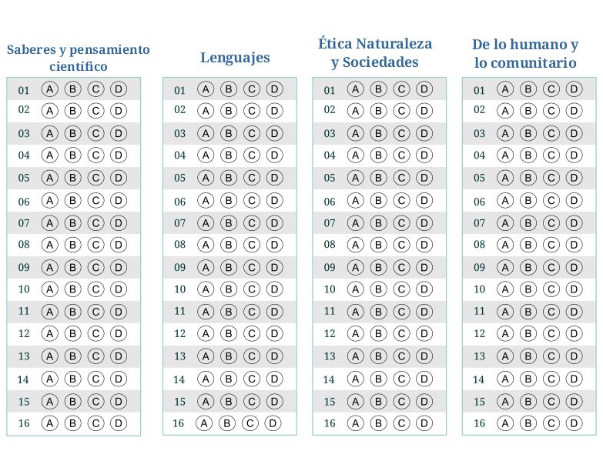

Examen Trimestral Tercer grado Ciclo escolar 2023-2024
Elaborado por https:/www.cicloescolar.mx
Se distribuye bajo una Licencia Creative Commons Atribución-NoComercial-SinDerivadas 4.0 Internacional.
Nueva Escuela Mexicana 2023
Material 100% Gratis para maestros y alumnos. Pueden usar libremente este material en sus escuelas y con sus alumnos.

T1 Trimestral 3 grado Revisión 1.0 2024

